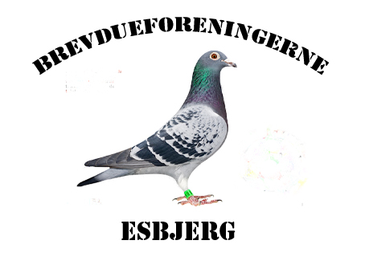

Foredrag ved Jan Hasselstrøm Dan 0111 ”vejen” 16/2-2019

Foredrag med Jan Hasselstrøm :
Kl. 10:30 Gennemsyn af auktionsduer 8-10 stk.
Kl. 12:30 Foredrag
Kl. ca. 13:00 auktion
Der vil blive serveret kaffe og snitter
Alle er velkommen

Vh.
Aktivitetsudvalget

